Farrell Anandra 2201747622

Aldandi Fitra Ramadhan 2201830226

Shonny Solahudin 2201823416

Gregorius Aldo P 2201846395

Systems Development Life Cycle (SDLC) Aplikasi UrWallet

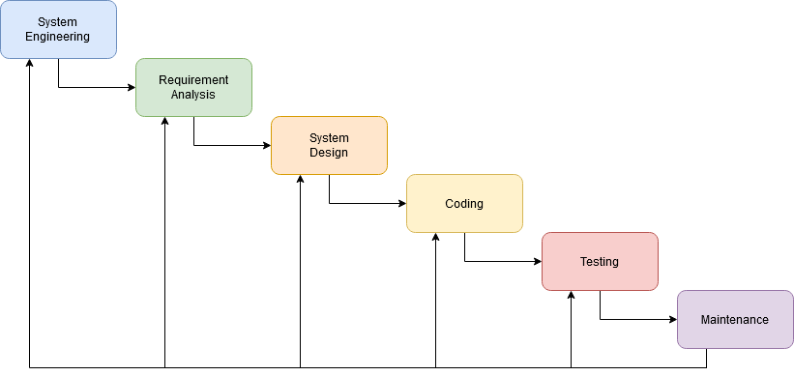Waterfall Model

1. System Engineering

Hal-hal yang saya lakukan di tahap System Engineering :

* Mencari tahu kebutuhan sistem untuk diterapkan pada aplikasi UrWallet.

1. Requirement Analysis

Hal-hal yang saya lakukan di tahap Requirement Analysis :

* Memahami aplikasi yang ingin dibuat.
* Menetapkan batasan aplikasi.

1. System Design

Hal-hal yang saya lakukan di tahap System Design :

* Merancang desain aplikasi sesuai standar yang ditentukan.
* Membuat Entity Relationship Diagram berdasarkan aplikasi yang ingin dibuat.

1. Coding

Hal-hal yang saya lakukan di tahap Coding :

* Membuat sintaks berdasarkan rancangan desain.
* Membuat sintaks untuk transaksi income.
* Membuat sintaks untuk transaksi expense.
* Membuat sintaks untuk kategori expense.

1. Testing

Hal-hal yang saya lakukan di tahap Testing :

* Menguji sintaks yang telah dibuat.
* Memperbaiki sintaks jika terjadi error.
* Memastikan sintaks sudah sesuai dengan standard yang sudah ditentukan.

1. Maintenance

Hal-hal yang saya lakukan di tahap Maintenance :

* Memelihara aplikasi.
* Melakukan pengecekan untuk mengetahui jika terjadi kerusakan pada aplikasi.
* Memperbaiki kerusakan pada aplikasi.
* Meningkatkan jasa sistem.